**Projeto Para Dispositivos Móveis – PDM**

**Miniprojeto 21** – Controlar luminosidade de LEDs de cores diferentes utilizando como entrada informações do Usuário enviadas por Bluetooth pelo Dispositivo Móvel, através do Aplicativo Android desenvolvido

**Integrantes:**

Rafael Valentim  
Roni Paschoal

1. **O Problema Resolvido**

Como alterar luminosidade de LEDs de cores diferentes utilizando como entrada informações do Usuário enviadas por Bluetooth pelo Dispositivo Móvel, através de Aplicativo Android desenvolvido.

1. **Esquemático do Circuito Eletrônico**

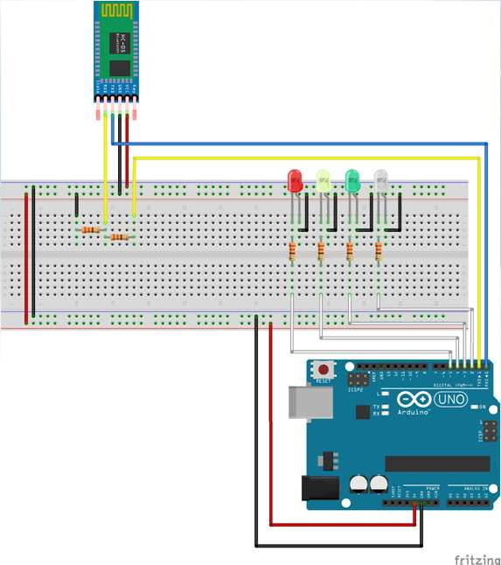

**Componentes utilizados:**

**01 - Arduino UNO / Arduino MEGA;**

**01 - Cabo USB;**

**01 – Protoboard;**

**01 - Módulo Bluetooth HC05;**

**06 - Resistor de 330 Ohms;**

**01 – Led Verde;**

**01 – Led Amarelo;**

**01 – Led Vermelho;**

**01 – Led Azul;**

**13 - Cabos de Jumpers.**

1. **Fotos Reais do Circuito Eletrônico**

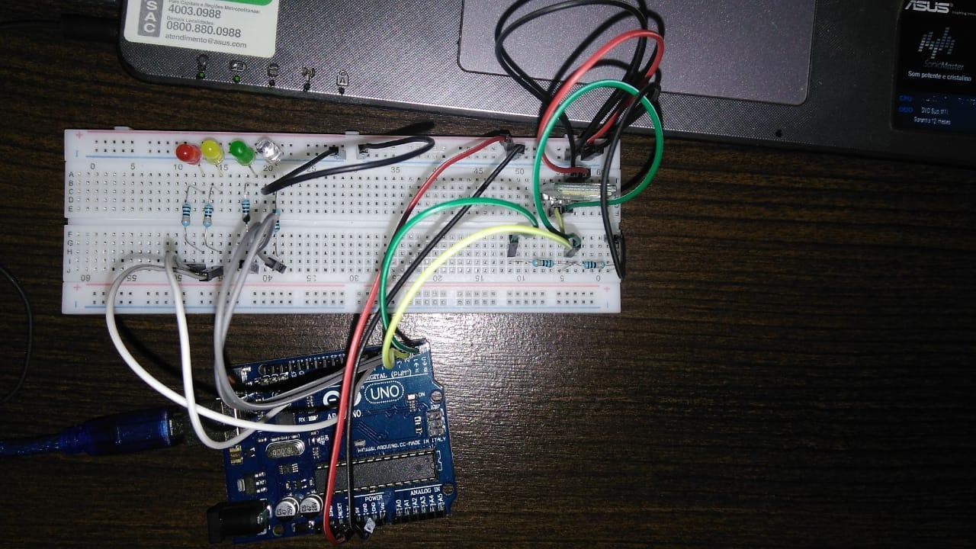

1. **Lógica utilizada para a resolução do Problema**

No início do código, foram declaradas **cinco variáveis** para representar os leds verde, amarelo, vermelho, branco e o led selecionado.

No método setup é iniciado o Serial Monitor e definido os quatro pinos dos leds como saída.

No método loop é realizada a sequência:

- Caso o Serial esteja disponível, é lido o byte de entrada;

- Caso o caracter “r” seja detectado, a variável led alvo recebe o led Vermelho.

- Caso o caracter “y” seja detectado, a variável led alvo recebe o led Amarelo.

- Caso o caracter “g” seja detectado, a variável led alvo recebe o led Verde.

- Caso o caracter “w” seja detectado, a variável led alvo recebe o led Branco.

- Caso outro caracter qualquer seja detectado, este será um valor numérico correspondente a escala de luminosidade que é então transmitida ao led selecionado.

1. **Código fonte Arduino**

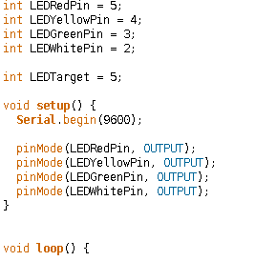

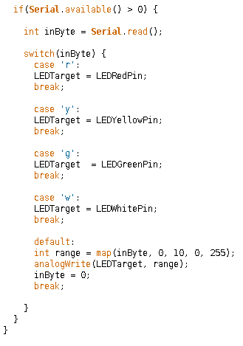

1. **Aplicação Android Desenvolvida**

